ΑΣΚΗΣΗ ΓΡΑΜΜΟΓΡΑΦΙΑΣ – ΔΙΑΚΟΣΜΗΤΙΚΟ ΜΕ ΤΕΤΡΑΓΩΝΟ

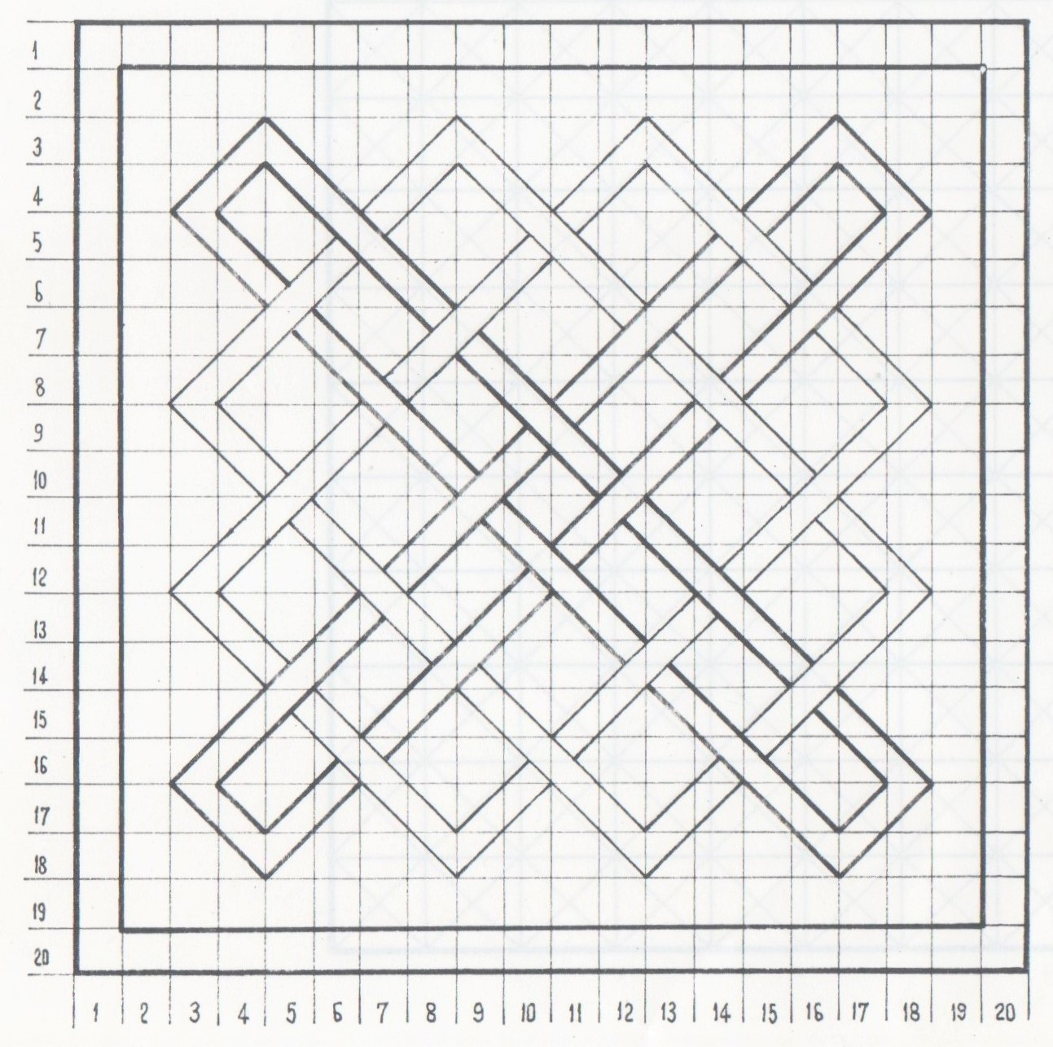

1Ο ΣΤΑΔΙΟ

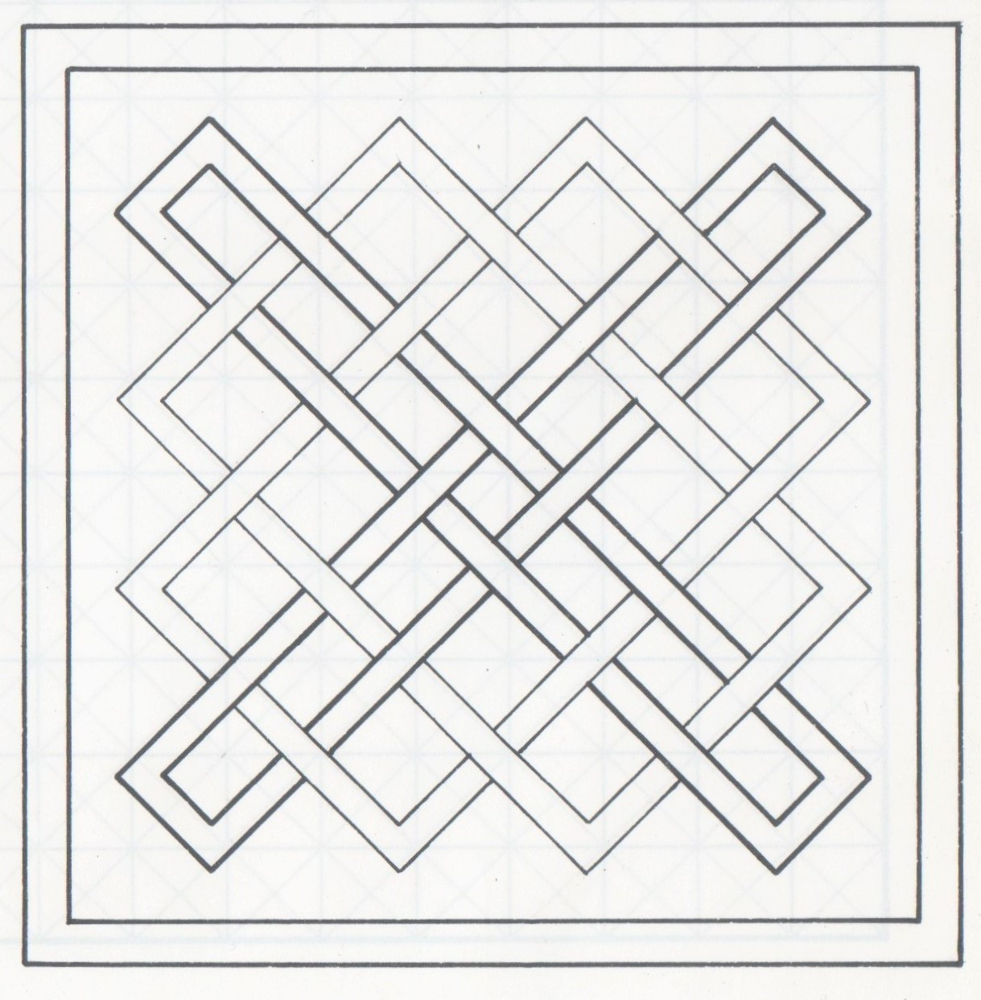

ΤΕΛΙΚΟ ΣΤΑΔΙΟ